다이스 POS 기말 프로젝트 — 개인 개발 문서
⑥ 김하진 (2025105269)
손님 주문받기(POS) · 키오스크 주문 · 이용 현황
이 문서는 설계 문서입니다. 무엇을, 어떤 컴포넌트·이벤트·DB 작업으로 만들지 정해 두었고 Java 코드는 넣지 않았습니다. 코드는 직접 작성해야 결과물 테스트의 이해도 평가(10점)에서 설명할 수 있습니다. 공통 클래스·DB 생성 SQL·규칙은 「공통 개발 가이드」를 함께 보세요. 화면 그림은 배치 참고용이며, 실제 구현은 9주차 예시처럼 기본 Swing 모양이면 충분합니다.

1. 내 담당 한눈에 보기
음식·음료 주문을 맡는다. 주문은 헤더(orders) + 상세(order_detail) 구조로, 한 번 주문하면 orders 1줄, 메뉴마다 order_detail 1줄을 저장한다. 키오스크 이용 현황 화면도 맡는다(③에서 옮겨 옴).
담당 화면 | 구분 | 비고
손님 주문받기 | 직원 | 근무자 확인 후 열림
키오스크 음식·음료 주문 (+ 주문 확인 팝업) | 키오스크 | 손님이 쓰는 키오스크 창
이용 현황 | 키오스크 | 손님이 쓰는 키오스크 창

담당 테이블 | orders (주문), order_detail (주문 상세)
참조 테이블 | menu (메뉴), table_usage (테이블 이용)
공통 클래스 (내가 만듦) | 없음 (다른 팀원의 공통 클래스를 사용)

2. 평가표 대응 — 내 화면에서 보여 줄 것
결과물 테스트는 팀 개발이지만 자기가 개발한 영역만 평가합니다(40점 + 보너스 5점). 항목마다 내 화면에서 보여 줄 것을 정리했습니다.
평가 항목 (배점) | 내가 보여 줄 것
사용된 컴포넌트 다양성 (3) | 메뉴 JButton 동적 생성, 직접 만든 MenuCard(JPanel), JList(장바구니) + 셀 렌더러, JTable, JComboBox(테이블), JTabbedPane(주문정보·이용정보), 숫자 키패드(JButton 12개), JDialog, JLabel
컨테이너·배치 다양성 (3) | GridLayout(메뉴 버튼·카드·키패드), BorderLayout, JTabbedPane, JScrollPane, FlowLayout(분류 탭)
다양한 이벤트 처리 (4) | 리스너 하나를 모든 메뉴 버튼에 등록(getActionCommand), ItemListener(테이블 선택), KeyListener(실제 키보드 숫자), ListSelectionListener, MouseListener(메뉴 카드), javax.swing.Timer(5초 알림), Thread(30초 이용 현황)
DB 삽입·수정·삭제·조회 (5) | orders·order_detail C·R·U·D 모두 (아래 CRUD 표)
계획서대로 완성 (5) | 수정본 3.2 ⑥ 기능 표 10줄 + 저장 예시가 기준
이해도 1·2 (10) | 8장 예상 질문 — 특히 “주문을 왜 2개 테이블로 나눴는지”, “리스너 하나로 메뉴 버튼 전부 처리”
전체 완성 기여도 (5) | ② 결제가 쓰는 주문 상세 제공, ④ 메뉴 삭제 확인 메서드 제공, ③ 키오스크 창에 화면 2개 연결
난이도 (5) | 주문 트랜잭션(헤더 + 상세 + 재고), 버튼·카드 동적 생성, 타이머·스레드 두 가지 갱신
보너스 아이디어 (선택) | 키오스크 주문에 요청사항 메모 / 인기 메뉴에 ‘BEST’ 표시

이벤트 종류 목록 (“이벤트 종류가 얼마나 많은가”)
리스너 / 방식 | 쓰는 곳
ActionListener (하나를 공유) | 모든 메뉴 버튼에 같은 리스너 객체를 등록하고 getActionCommand()로 어떤 메뉴인지 구분
ActionListener | 키패드, [주문(Enter)][선택 취소][전체 취소][+][−][주문하기][다시 고르기]
ItemListener | 테이블 JComboBox 선택 → 주문 내역 표시
KeyListener | 실제 키보드 숫자·Enter로 수량 입력과 주문
ListSelectionListener | 주문 내역 행 선택 → [선택 취소]·[수량 변경] 켜기
MouseListener | 키오스크 메뉴 카드 클릭 → 장바구니
javax.swing.Timer | 5초마다 키오스크 새 주문 수 확인
Thread | 30초마다 이용 현황 다시 계산

내 테이블의 등록·조회·수정·삭제 (DB 연동 5점)
테이블 | 등록 (C) | 조회 (R) | 수정 (U) | 삭제 (D)
orders | [주문] (POS), [주문하기] (키오스크) | 주문 내역, 새 키오스크 주문 수 | 합계 다시 계산, ‘접수’ → ‘확인’ | [전체 취소], 상세가 없어진 주문
order_detail | 주문할 때 메뉴마다 | 주문 내역, 이용 현황 | [+][−][수량 변경] | [선택 취소]

3. 화면 명세 (9주차 예시 방식: P영역 → 동작 → 버튼 규칙 → 경고창)

3.1 손님 주문받기 [직원]
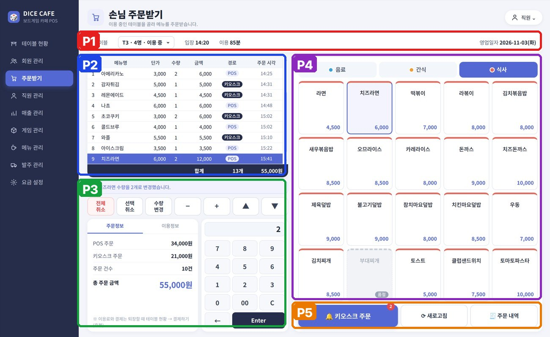
[그림 ⑥-1] 손님 주문받기 — 색 상자가 P영역

가. 화면 영역 구성
영역 | 컴포넌트 | 설명
P1 | JComboBox(테이블: 이용 중만) + JLabel(입장 시각·이용 시간)
P2 | JTable(주문 내역) | 메뉴, 단가, 수량, 금액, 경로(POS/키오스크), 시각. 아직 저장 안 한 ‘대기’ 줄은 노란색
P3 | JButton [전체 취소][선택 취소][수량 변경][−][+], JTabbedPane(주문정보/이용정보), 숫자 키패드(GridLayout 4×3) + [Enter] | Enter = 대기 줄 주문 저장
P4 | 분류 JToggleButton + 메뉴 JButton들(GridLayout, 동적 생성) | 품절은 꺼짐
P5 | JButton [키오스크 주문 (숫자)] [새로고침] [주문 내역]

나. 이벤트별 동작
이벤트 (리스너) | 동작 | DB
테이블 선택 (ItemListener) | 그 이용 건의 orders·order_detail JOIN 조회 → P2 | R orders, order_detail
분류 선택 | ④ MenuDAO.findByCategory() → 메뉴 버튼 다시 만들기 | R menu
메뉴 버튼 (공유 ActionListener) | 대기 줄에 담기(같은 메뉴면 수량 +1) | —
키패드 / 키보드 숫자 (KeyListener) | 고른 줄의 수량 입력 | —
[Enter] (주문) | 주문 저장 트랜잭션(개인 문서 4.3), 경로 ‘POS’, 상태 ‘확인’ | C orders, order_detail
[+][−][수량 변경] | 저장된 줄이면 order_detail qty·subtotal UPDATE + orders.total_amount 다시 계산 + 재고 조정 | U order_detail, orders
[선택 취소] / [전체 취소] | 확인창 → 주문 취소 트랜잭션 | D order_detail, orders
5초마다 (Timer) | 경로 ‘키오스크’ AND 상태 ‘접수’ 수 → P5 버튼 숫자. 누르면 목록 보여 주고 ‘확인’으로 UPDATE | R / U orders

다. 버튼 켜기·끄기 규칙
상황 | 규칙
테이블을 고르지 않았을 때 | 메뉴 버튼·키패드 모두 꺼짐
대기 줄이 없을 때 | [Enter] 꺼짐
주문 내역 행을 고르지 않았을 때 | [선택 취소]·[수량 변경]·[+][−] 꺼짐
품절 메뉴 | 그 메뉴 버튼 꺼짐

라. 경고창·안내창
조건 | 문구 (예시)
수량 0·빈 값 | “수량은 1 이상이어야 합니다.”
재고보다 많음 | “라면은 재고가 3개 남았습니다.”
전체 취소 확인 | “T3의 주문 전체를 취소할까요?”

3.2 키오스크 음식·음료 주문 [키오스크]
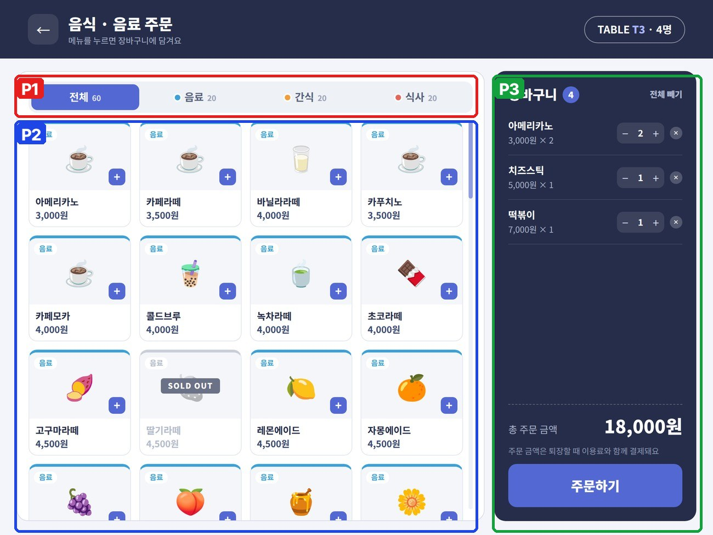
[그림 ⑥-2] 키오스크 음식·음료 주문 — 색 상자가 P영역

가. 화면 영역 구성
영역 | 컴포넌트 | 설명
P1 | 분류 탭(JToggleButton 4개) | 전체·음료·간식·식사
P2 | MenuCard(직접 만든 JPanel) 여러 장, GridLayout(0, 4) + JScrollPane | 품절 카드는 흐리게 + 클릭 안 됨
P3 | 장바구니 JList(셀 렌더러로 이름·단가·수량 표시) + [−][+][✕], JLabel(총 주문 금액), JButton [주문하기] | 장바구니는 ArrayList에만 보관 (DB 아님)

나. 이벤트별 동작
이벤트 (리스너) | 동작 | DB
분류 탭 | 카드 다시 만들기 | R menu
카드 클릭 (MouseListener) | 장바구니에 담기(같은 메뉴는 수량만 +1) | —
[−][+][✕] | 장바구니 수량 변경·빼기, 총액 다시 계산 | —
[주문하기] | 주문 확인 팝업 열기 | —

다. 버튼 켜기·끄기 규칙
상황 | 규칙
장바구니가 비었을 때 | [주문하기] 꺼짐
품절 카드 | 클릭해도 담기지 않음

라. 경고창·안내창
조건 | 문구 (예시)
재고보다 많이 담음 | “남은 수량은 3개예요.”

3.3 키오스크 주문 확인 팝업 [키오스크]
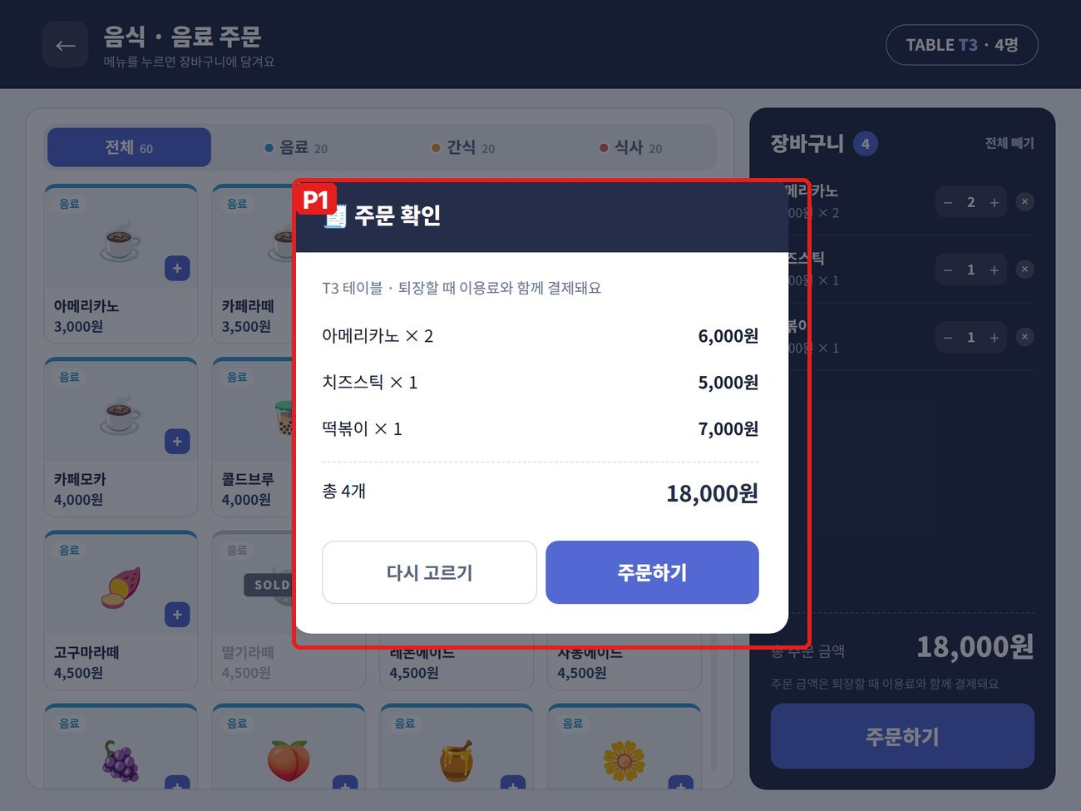
[그림 ⑥-3] 키오스크 주문 확인 팝업 — 색 상자가 P영역

가. 화면 영역 구성
영역 | 컴포넌트 | 설명
P1 | JDialog — JLabel 목록(메뉴 × 수량, 금액), 총액, [다시 고르기] [주문하기]

나. 이벤트별 동작
이벤트 (리스너) | 동작 | DB
[주문하기] | 주문 저장 트랜잭션, 경로 ‘키오스크’, 상태 ‘접수’ → 성공하면 장바구니 비우기 | C orders, order_detail

라. 경고창·안내창
조건 | 문구 (예시)
주문 사이에 품절됨 (rollback) | “그 사이 품절된 메뉴가 있어요: 츄러스”
완료 | “주문이 접수됐어요. 잠시만 기다려 주세요.”

3.4 이용 현황 [키오스크]
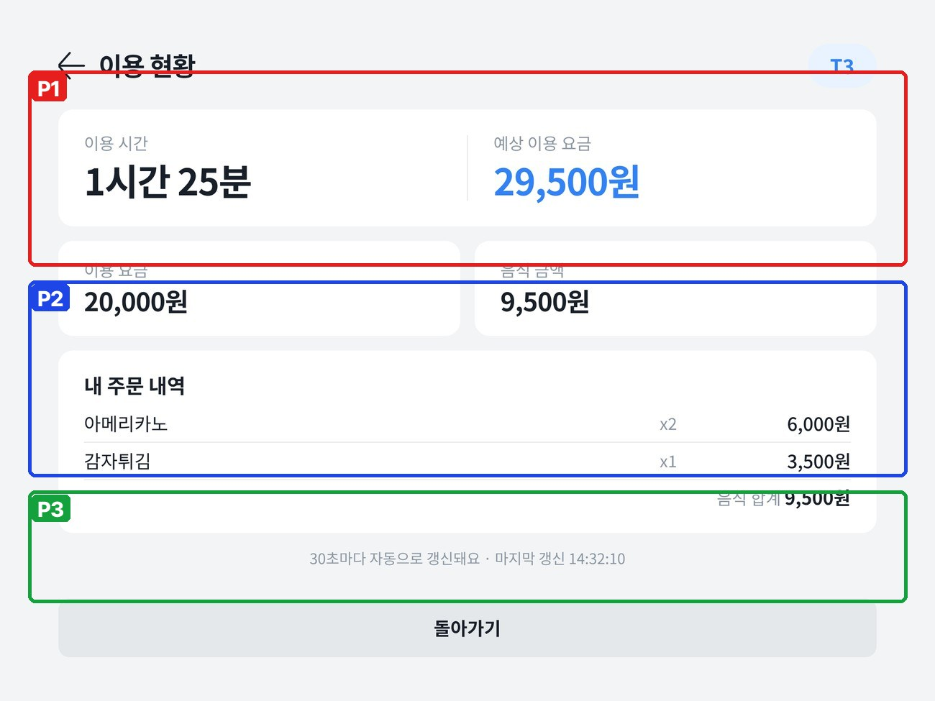
[그림 ⑥-4] 이용 현황 — 색 상자가 P영역

가. 화면 영역 구성
영역 | 컴포넌트 | 설명
P1 | JLabel(이용 시간, 예상 이용 요금, 이용 요금, 음식 금액)
P2 | JTable 또는 JLabel 목록(내 주문 내역)
P3 | JLabel(마지막 갱신 시각) + JButton [돌아가기]

나. 이벤트별 동작
이벤트 (리스너) | 동작 | DB
화면 열림 / 30초마다 (Thread) | ③ KioskFrame의 테이블 → ⑤ TableUsageDAO.findActiveByTable() → 이용 시간, ⑤ FeeCalculator로 이용 요금, order_detail 합계로 음식 금액, 예상 요금 = 둘의 합 | R table_usage, order_detail
[돌아가기] | KioskFrame.show(“메인”), 스레드 멈춤 | —

라. 경고창·안내창
조건 | 문구 (예시)
이용 중 아님 | “입장 등록 후 이용할 수 있어요.”

3.5 키오스크 진입 흐름 (참고) [키오스크]
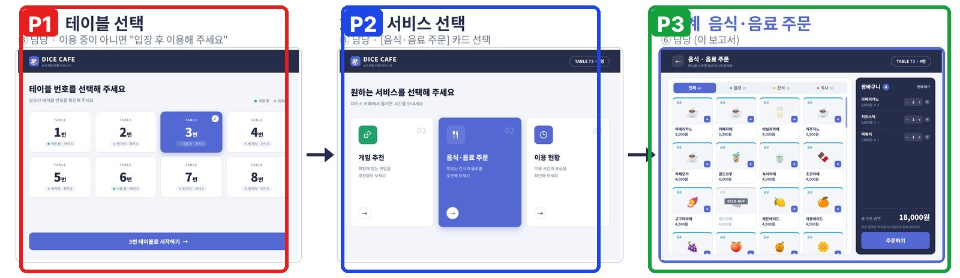
[그림 ⑥-5] 키오스크 진입 흐름 (참고) — 색 상자가 P영역

가. 화면 영역 구성
영역 | 컴포넌트 | 설명
P1 | 1단계 테이블 지정 | ③ — 설치할 때 직원이 한 번만
P2 | 2단계 서비스 선택 | ③ 키오스크 메인
P3 | 3단계 음식·음료 주문 | ⑥ 내 화면

4. DB 설계
DB 표에서 C = 등록(INSERT), R = 조회(SELECT), U = 수정(UPDATE), D = 삭제(DELETE)입니다. 테이블은 「공통 개발 가이드」의 SQL로 팀 전원이 똑같이 만듭니다.

4.1 내가 담당하는 테이블
테이블 : orders (주문) ☑ 담당
필드명 | 필드 자료형 | PK / FK | 필드 설명
order_id | INT (AUTO_INCREMENT) | PK | 주문 번호
usage_id | INT | FK → table_usage.usage_id | 어느 테이블 이용 건의 주문인지 (후불제)
staff_id | INT | FK → staff.staff_id | 주문을 받은 직원 (키오스크 주문은 NULL)
channel | VARCHAR(10) |  | 주문 경로 (POS / 키오스크)
order_time | DATETIME |  | 주문 일시
total_amount | INT |  | 주문 금액 합계 (= 주문 상세 소계의 합)
status | VARCHAR(10) |  | 상태 (접수 / 확인). 키오스크 주문은 '접수'로 들어오고 직원이 확인하면 '확인'
테이블 : order_detail (주문 상세) ☑ 담당
필드명 | 필드 자료형 | PK / FK | 필드 설명
order_detail_id | INT (AUTO_INCREMENT) | PK | 주문 상세 번호
order_id | INT | FK → orders.order_id | 어느 주문의 상세인지
menu_id | INT | FK → menu.menu_id | 주문한 메뉴
qty | INT |  | 주문 수량
unit_price | INT |  | 주문 당시 단가 (menu.price에서 불러옴)
subtotal | INT |  | 소계 (qty × unit_price)

4.2 참조하는 다른 팀원의 테이블
굵게 표시한 필드는 변경까지 하는 필드입니다. 다른 팀원의 테이블은 직접 UPDATE 하지 않고 담당자의 DAO 메서드(5장)를 부릅니다.
참조 테이블 (담당) | 내가 쓰는 필드 | 쓰는 방법
menu (④ 박준영) | menu_id, name, category, price, stock, sold_out | 조회 · 조회·변경
table_usage (⑤ 서윤채) | usage_id, table_no, people, start_time, status | 조회

4.3 트랜잭션·처리 순서
주문 저장 (POS [Enter], 키오스크 [주문하기])
- 자동 커밋 끄기
- orders 1줄 INSERT(이용 건, 직원 또는 NULL, 경로, 일시, 합계, 상태) → 생성된 order_id 받기
- 메뉴마다 order_detail INSERT(단가는 menu.price에서 불러옴, 소계 = 수량 × 단가)
- 메뉴마다 ④ MenuDAO.decreaseStock(같은 Connection) — 재고가 부족하면 예외
- commit
→ 재고 부족이나 오류가 나면 rollback → 주문 일부만 저장되거나 재고만 줄어드는 일이 없다.
주문 취소 ([선택 취소], [전체 취소])
- 자동 커밋 끄기
- order_detail DELETE
- ④ MenuDAO.increaseStock(같은 Connection)으로 재고 되돌리기
- 상세가 하나도 없는 orders는 DELETE, 남아 있으면 total_amount 다시 계산 UPDATE
- commit
→ 실패하면 rollback.

5. 클래스 설계
패키지 이름과 규칙은 「공통 개발 가이드」 3장을 따릅니다. 아래 메서드 이름은 팀원끼리 서로 부르는 약속이므로 굵은 메서드는 이름을 바꾸지 마세요.
클래스 | 종류 | 하는 일 | 주요 메서드
OrderPanel | JPanel | 손님 주문받기 화면 | loadOrders(usage), buildMenuButtons(분류), addPending(메뉴), submit(), cancelSelected(), cancelAll()
MenuButtonListener | ActionListener 구현 클래스 | 모든 메뉴 버튼이 공유하는 리스너 | actionPerformed(e) → e.getActionCommand()로 메뉴 번호 구분
KioskOrderPanel / MenuCard / OrderConfirmDialog | JPanel / JPanel / JDialog | 키오스크 주문 / 메뉴 카드 / 확인 팝업 | buildCards(분류), addToCart(메뉴), recalc() / OrderConfirmDialog(부모, 장바구니)
KioskUsagePanel | JPanel | 이용 현황 | refresh() (Thread), start(), stop()
OrderDAO | DAO | orders·order_detail SQL | create(헤더, 상세 목록) (트랜잭션), cancelDetail, cancelAll, updateQty, findByUsage, findDetailsByUsage(usageId), countNewKiosk, confirmKiosk, hasMenuOrder(menuId)
OrderDTO / OrderDetailDTO / CartItem | DTO | 테이블 한 줄, 장바구니 한 줄 | 필드 + getter/setter

다른 팀원과 맞물리는 부분
내가 제공하는 것 (다른 팀원이 부름)
메서드 / 화면 | 하는 일 | 쓰는 사람
OrderDAO.findDetailsByUsage(usageId) | 이용 건의 주문 상세 전체 (메뉴 이름 포함) | ② 결제 팝업
OrderDAO.hasMenuOrder(menuId) | 그 메뉴의 주문 기록이 있는지 | ④ 메뉴 삭제
KioskOrderPanel, KioskUsagePanel | 키오스크 화면 2개 | ③ KioskFrame에 등록
내가 쓰는 것 (다른 팀원이 만듦)
메서드 (담당) | 쓰는 곳
MenuDAO.findByCategory / decreaseStock / increaseStock (④) | 메뉴 목록, 주문·취소 시 재고
TableUsageDAO.findActiveAll / findActiveByTable (⑤) | 테이블 콤보, 이용 현황
FeeCalculator (⑤) | 이용 현황 요금
KioskFrame.show / getTableNo (③) | 키오스크 화면 전환
Session.getStaffId() (①) | POS 주문 받은 직원
DBUtil (④) | DB 연결

6. 개발 일정 (9주차 오리엔테이션 일정 기준)
주차 | 할 일
10주차 | 주문받기·키오스크 주문·이용 현황 화면 배치, 메뉴 버튼 동적 생성과 공유 리스너, 장바구니(ArrayList)
11주차 | orders·order_detail INSERT·SELECT 연동, 저장 예시(881번)와 같은 값이 들어가는지 확인
12~13주차 | 주문·취소 트랜잭션(④ 재고 메서드 연결), 5초 Timer·30초 Thread, ③ KioskFrame에 화면 연결, ②에 findDetailsByUsage 제공
14주차 | 키오스크 주문 → POS 알림 → 결제까지 통합 테스트, 결과보고서
15주차 | 결과물 테스트

7. 완성 체크리스트 (“계획서대로 완성” 5점)
수정본 계획서에 쓴 기능이 그대로 평가 기준입니다. 다 되면 □에 ✓ 하세요.
완료 | 화면 | 기능
□ | 손님 주문받기 | 테이블 선택 (ItemListener) — 그 이용 건의 orders·order_detail JOIN 조회 → P2
□ | 손님 주문받기 | 분류 선택 — ④ MenuDAO.findByCategory() → 메뉴 버튼 다시 만들기
□ | 손님 주문받기 | 메뉴 버튼 (공유 ActionListener) — 대기 줄에 담기(같은 메뉴면 수량 +1)
□ | 손님 주문받기 | 키패드 / 키보드 숫자 (KeyListener) — 고른 줄의 수량 입력
□ | 손님 주문받기 | [Enter] (주문) — 주문 저장 트랜잭션(개인 문서 4.3), 경로 ‘POS’, 상태 ‘확인’
□ | 손님 주문받기 | [+][−][수량 변경] — 저장된 줄이면 order_detail qty·subtotal UPDATE + orders.total_amount 다시 계산 + 재고 조정
□ | 손님 주문받기 | [선택 취소] / [전체 취소] — 확인창 → 주문 취소 트랜잭션
□ | 손님 주문받기 | 5초마다 (Timer) — 경로 ‘키오스크’ AND 상태 ‘접수’ 수 → P5 버튼 숫자. 누르면 목록 보여 주고 ‘확인’으로 UPDATE
□ | 키오스크 음식·음료 주문 | 분류 탭 — 카드 다시 만들기
□ | 키오스크 음식·음료 주문 | 카드 클릭 (MouseListener) — 장바구니에 담기(같은 메뉴는 수량만 +1)
□ | 키오스크 음식·음료 주문 | [−][+][✕] — 장바구니 수량 변경·빼기, 총액 다시 계산
□ | 키오스크 음식·음료 주문 | [주문하기] — 주문 확인 팝업 열기
□ | 키오스크 주문 확인 팝업 | [주문하기] — 주문 저장 트랜잭션, 경로 ‘키오스크’, 상태 ‘접수’ → 성공하면 장바구니 비우기
□ | 이용 현황 | 화면 열림 / 30초마다 (Thread) — ③ KioskFrame의 테이블 → ⑤ TableUsageDAO.findActiveByTable() → 이용 시간, ⑤ FeeCalculator로 이용 요금, order_detail 합계로 음식 금액, 예상 요금 = 둘의 합
□ | 이용 현황 | [돌아가기] — KioskFrame.show(“메인”), 스레드 멈춤
□ | 트랜잭션 | 주문 저장 (POS [Enter], 키오스크 [주문하기]) : 실패 시 rollback 되는지 일부러 오류를 내서 확인
□ | 트랜잭션 | 주문 취소 ([선택 취소], [전체 취소]) : 실패 시 rollback 되는지 일부러 오류를 내서 확인

8. 예상 질문과 답 (이해도 평가 10점 대비)
교수님이 “왜 이렇게 만들었나요?”라고 물으면 아래 답을 내 말로 설명할 수 있어야 합니다. 외우기보다 이유를 이해하세요.
Q1. 주문을 왜 주문·주문 상세 2개 테이블로 나눴나요?
교수님 피드백. 한 번 주문에 메뉴가 여러 개일 수 있어서 주문 1번은 orders 1줄, 메뉴마다 order_detail 1줄로 저장한다.
Q2. 단가를 order_detail에 저장하는 이유는?
주문 당시 가격을 남기려고. 나중에 메뉴 가격이 바뀌어도 주문 금액이 바뀌지 않는다.
Q3. 메뉴 버튼이 많은데 리스너는 어떻게 붙였나요?
리스너 객체 하나를 모든 버튼에 등록하고, 버튼마다 setActionCommand(메뉴 번호)를 해 두어 눌린 버튼을 구분한다.
Q4. Timer와 Thread를 둘 다 쓴 이유는?
POS 알림은 화면 안의 짧은 작업이라 Swing Timer(이벤트 스레드에서 실행)를, 이용 현황은 DB 조회와 계산을 따로 돌리려고 Thread를 쓰고 화면 변경만 invokeLater로 넘겼다.
Q5. 주문에 트랜잭션을 쓴 이유는?
주문 헤더, 상세 여러 줄, 메뉴 재고 감소가 함께 성공해야 해서. 재고 부족이면 전부 취소된다.
Q6. 키오스크 주문을 POS가 어떻게 아나요?
키오스크 주문은 상태 ‘접수’로 저장되고, POS가 5초마다 ‘접수’ 수를 세서 알린다. 직원이 확인하면 ‘확인’으로 바꾼다.
Q7. 장바구니는 왜 DB에 저장하지 않나요?
주문하기 전까지는 손님이 마음대로 바꾸는 임시 데이터라서 ArrayList에만 두고, [주문하기] 때 한 번에 저장한다.

9. 결과물 테스트 시연 순서
- POS 주문받기: 테이블 선택 → 분류 → 메뉴 버튼 여러 번(같은 메뉴 수량 합치기) → 키패드로 수량 → Enter로 주문 저장
- 품절 메뉴 버튼이 꺼진 것, 재고보다 많이 주문 시 경고
- 키오스크: 카드로 장바구니 담기 → 수량 조절 → 주문 확인 팝업 → 주문하기
- POS에서 5초 안에 키오스크 주문 숫자가 뜨는 것 → 확인
- 키오스크 이용 현황: 이용 시간·예상 요금, 30초 갱신
- 선택 취소 → 재고가 되돌아오는 것
시연 전에 「공통 개발 가이드」의 예시 데이터로 DB를 새로 만들어 두면, 시연 중 데이터가 꼬여도 다시 시작할 수 있습니다.

